*Software Requirements Specification*

for

<Web survey pembelajaran daring>

**Version 1.0 approved**

**Prepared by**

**<22091397040 – Ahmad Zea C.S.D>**

**<22091397051 – Kevin Cahyo Pratama>**

**<22091397069 – M.Ilham Al Faridsi>**

**<11 September 2023>**

**Table of Contents**

**1.** **Pendahuluan 1**

1.1 Tujuan Penulisan Dokumen 1

1.2 Audien yang Dituju dan Pembaca yang Disarankan 1

1.3 Batasan Produk 1

1.4 Definisi dan Istilah 1

1.5 Refrensi 1

**2.** **Deskripsi Keseluruhan 2**

2.1 Deskripsi Produk 2

2.2 Fungsi Produk 2

2.3 Penggolongan Karakterik Pengguna 2

2.4 Lingkungan Operasi 2

2.5 Batasan Desain dan Implementasi 2

2.6 Dokumentasi Pengguna 3

**3.** **Kebutuhan Antarmuka Eksternal 4**

3.1 User Interfaces 4

3.2 Hardware Interface 4

3.3 Software Interface 4

3.4 Communication Interface 4

**4.** **Functional Requirement 5**

4.1 Use Case Diagram 5

4.2 Nama Use Case 1 5

4.3 Nama Use Case 2 5

4.4 Class Diagram 6

**5.** **Non Functional Requirements 7**

**Revision History**

| **Name** | **Date** | **Reason For Changes** | **Version** |
| --- | --- | --- | --- |
|  |  |  |  |
|  |  |  |  |
|  |  |  |  |

# Pendahuluan

## Tujuan Penulisan Dokumen

1. Mengevaluasi kualitas pembelajaran dengan mengukur sejauh mana pembelajaran dengan metode daring ini telah mencapai tujuannya dan apakah metode tersebut sudah memenuhi standar kualitas pendidikan.
2. Mengevaluasi kinerja tenaga pendidik dalam pembelajaran daring.
3. Memahami apakah kurikulum dalam materi pembelajaran secara daring efektif dan sesuai dengan perkembangan peserta didik.
4. Mendapatkan tanggapan umpan balik dari peserta didik tentang pengalaman dalam pembelajaran daring.
5. Merumuskan rencana perbaikan berdasarkan temuan survei.

## Audien yang Dituju dan Pembaca yang Disarankan

Audien yang dituju dalam survei ini meliputi peserta didik, pengajar, wali murid, pengembang kurikulum dan peneliti/ahli Pendidikan, dan pembaca yang disarankan dalam web survei ini mancakup pimpinan institusi, pengajar, tim pengembang kurikulum dan ahli Pendidikan.

## Batasan Produk

Dalam survei ini menggunakan perangkat lunak berbasis web (Web Application Software) dengan tujuan agar pengguna lebih mudah untuk mengakses web survey ini, karena dengan menggunakan web pengguna dapat mengakses dari berbagai perangkat dan lokasi asalkan terhubung dengan internet, selain itu perangkat lunak berbasis web juga memiliki fleksibilitas yang besar.

## Definisi dan Istilah

* Survey : *Self-administered survey*

Metode pengumpulan data primer dengan memberikan beberapa pertanyaan kepandan responden individu

* Website : Halaman informasi yang disediakan melalui jalur internet sehingga bisa diakses diseluruh dunia selama terkoneksi dengan jaringan internet
* Daring : *Dalam Jaringan*

Segala sesuatu yang dilakukan secara online

* SRS : *Software Requirements Specification*, atau

Spesifikasi Kebutuhan Perangkat Lunak (SKPL)

* IEEE : *Institute of Electrical and Electronics Engineering*

Standar internasional untuk pengembangan dan perancangan produk.

## Referensi

*<Tulis daftar dokumen lain atau alamat web yang menjadi acuan SRS ini.>*

# Deskripsi Keseluruhan

## Deskripsi Produk

Web survey pembelajaran daring ini merupakan web yang berisikan survey terhadap pembelajaran daring yang mana ditujukan kepada para peserta didik untuk menguji seberapa efektif pembelajaran daring terhadap kurikulum pembalajaran.

## Fungsi Produk

Web survey ini memiliki beberapa fungsi diantaranya :

1. Mengukur kepuasan peserta didik
2. Mengevaluasi pengalaman belajar
3. Menilai teknologi dan aksesibilitas seperti masalah teknis yang mereka hadapi selama pembelajaran.
4. Mengumpulkan masukan dan saran untuk meningkatkan metode pembelajaran
5. Data survey juga dapat digunakan untuk perencanaan jangka panjang dan pengambilan keputusan

## Penggolongan Karakterik Pengguna

*<Identifikasi berbagai golongan pengguna yang terkait dengan produk yang dikembangkan>*

**Tabel 1 Karakteristik Pengguna**

| **Kategori Pengguna** | **Tugas** | **Hak Akses ke aplikasi** | **Kemampuan yang harus dimiliki** |
| --- | --- | --- | --- |
| Participant | Mengisi form survey | Insert Data | Entry Data Survey |
| Admin | Mengumpulkan Data Survey | Insert, Update, Delete Data | Manupulasi Data Survey |
|  |  |  |  |
|  |  |  |  |

## Lingkungan Operasi

Server web dapat dijalankan menggunakan sistem operasi dan search engine:

1. Windows
2. Android 4.4 dan diatasnya
3. Google Chrome
4. Mozilla Firefox
5. Yahoo, dsb
6. Terdapat koneksi internet.

*<Jelaskan lingkungan di mana perangkat lunak akan beroperasi, termasuk platform, perangkat keras, sistem operasi dan versi, dan komponen perangkat lunak lain atau aplikasi yang berdampingan>*

## Batasan Desain dan Implementasi

1. Server web tidak dapat diakses selama device tidak terkoneksi dengan internet.
2. Web ini hanya tersedia dalam Bahasa Indonesia

*<Jelaskan setiap item atau masalah yang akan membatasi pilihan yang tersedia untuk para pengembang / developer. Ini mungkin termasuk: kebijakan perusahaan atau peraturan; keterbatasan hardware (persyaratan memori); teknologi tertentu, alat, dan database yang akan digunakan; persyaratan bahasa; protokol komunikasi; pertimbangan keamanan; atau standar pemrograman>*

## Dokumentasi Pengguna

*<Daftar komponen dokumentasi pengguna (seperti user manual, on-line help, dan tutorial) yang akan disampaikan bersama dengan perangkat lunak yang akan dikirim>*

## Asumsi dan Ketergantungan

1. Web ini harus tersambung oleh koneksi internet untuk mengaksesnya
2. Web dapat diakses dimanapun dan kapanpun selama terdapat koneksi internet
3. Dalam web ini memerlukan pihak ketiga untuk mengisi survey dan diambil data surveynya

*<Cantumkan asumsi faktor apa pun (berlawanan dengan fakta yang diketahui) yang dapat memengaruhi persyaratan yang dinyatakan dalam SRS. Ini dapat mencakup komponen pihak ketiga atau komersial yang Anda rencanakan untuk digunakan, masalah seputar pengembangan atau lingkungan pengoperasian, atau kendala. Proyek dapat terpengaruh jika asumsi ini tidak benar, tidak dibagikan, atau diubah. Identifikasi juga ketergantungan apa pun yang dimiliki proyek pada faktor eksternal, seperti komponen perangkat lunak yang ingin Anda gunakan kembali dari proyek lain, kecuali jika sudah didokumentasikan di tempat lain (misalnya, dalam dokumen visi dan ruang lingkup atau rencana proyek).>*

# Kebutuhan Antarmuka Eksternal

## User Interfaces

*Antarmuka pengguna yang digunakan pada perangkat lunak Survey Pembelajaran Via Daring ini berbasis teks dan web yang diinputkan melalui keyboard dan mouse. Antarmuka antar pengguna terdiri dari beberapa bagian berikut yang semuanya ditampilkan dalam bahasa Indonesia.*

1. Tampilan dari Page Pertama (index.html)

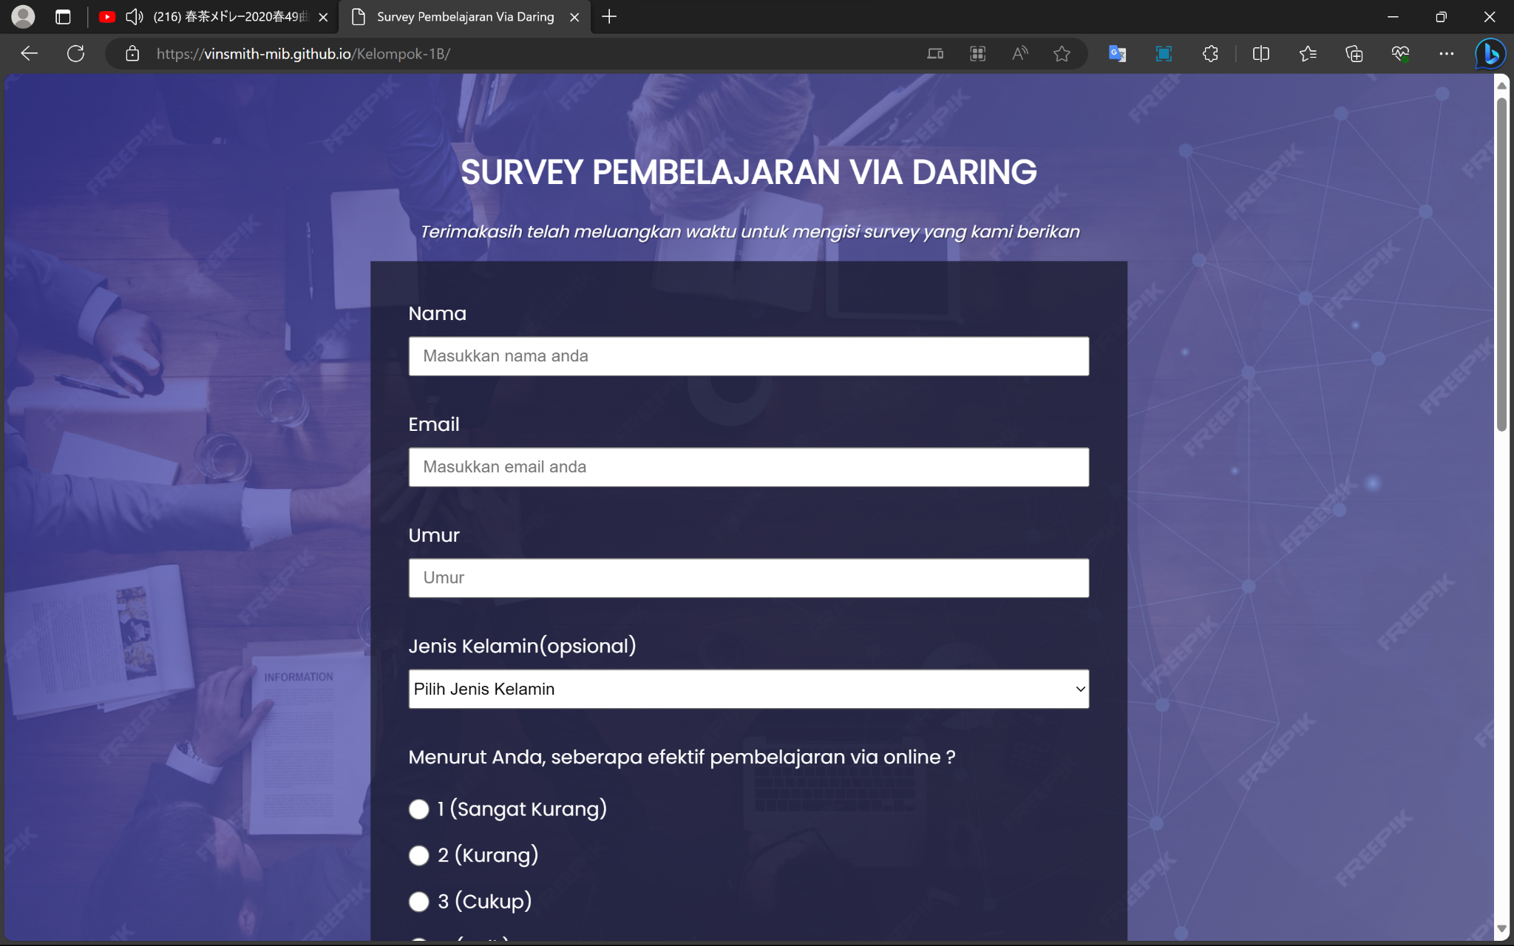

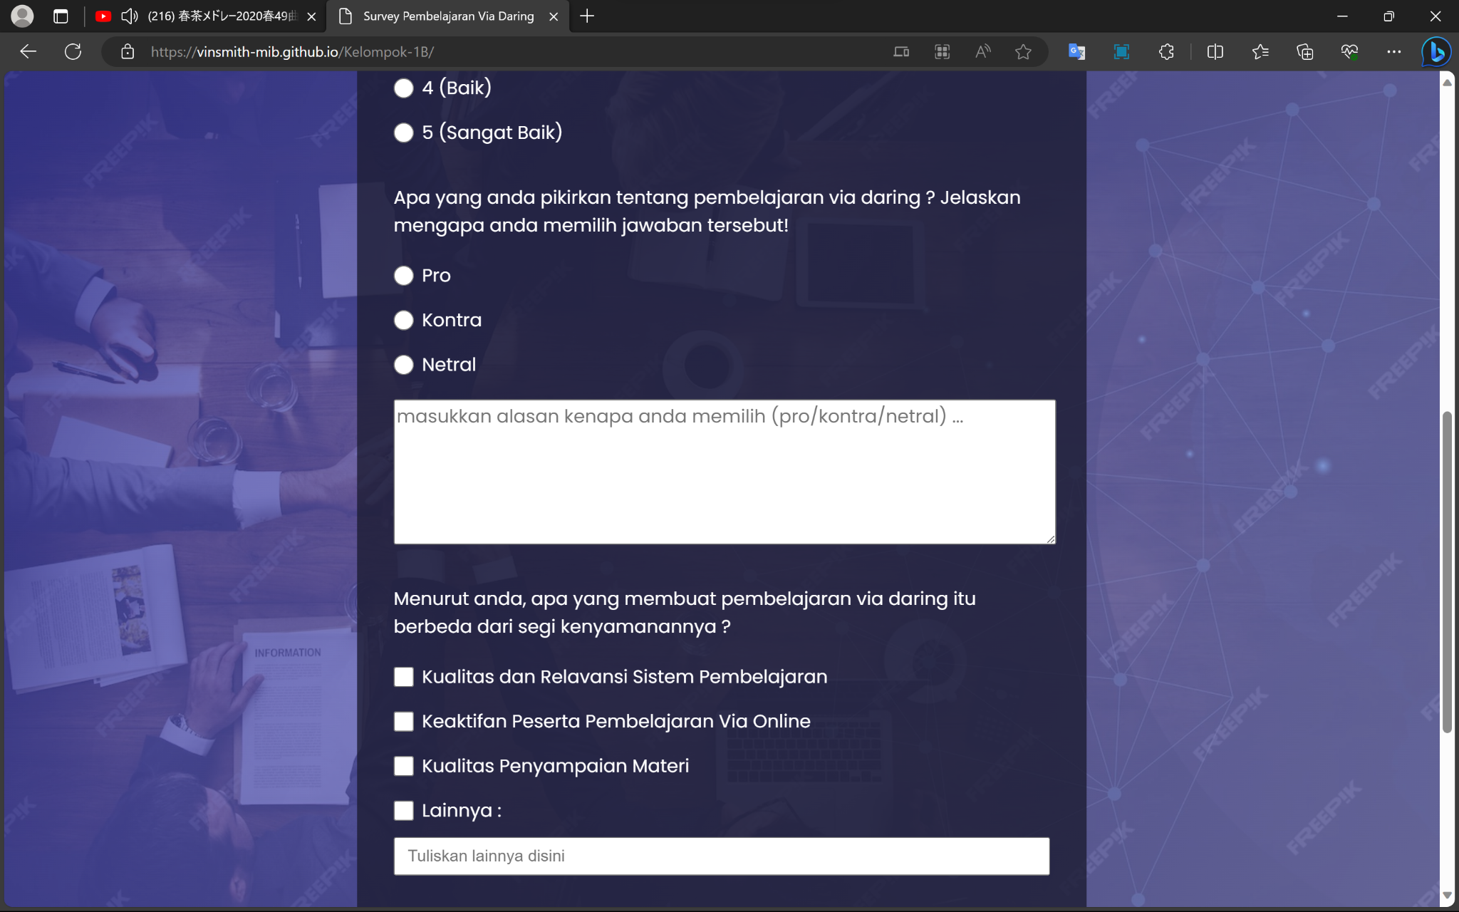

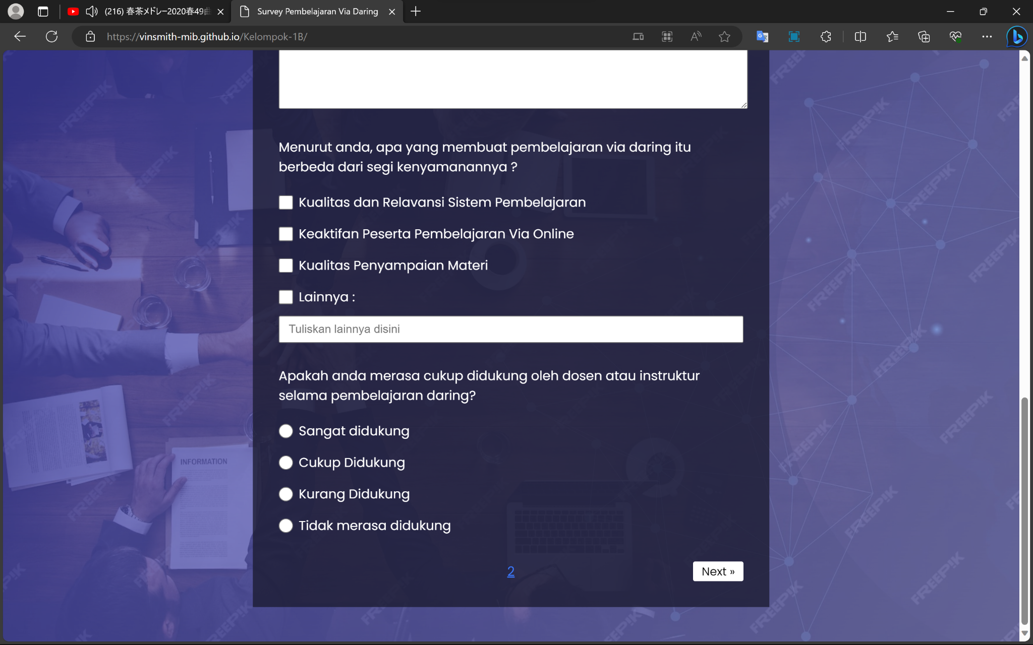

1. Tampilan dari Page Kedua (surveyweb2.html)

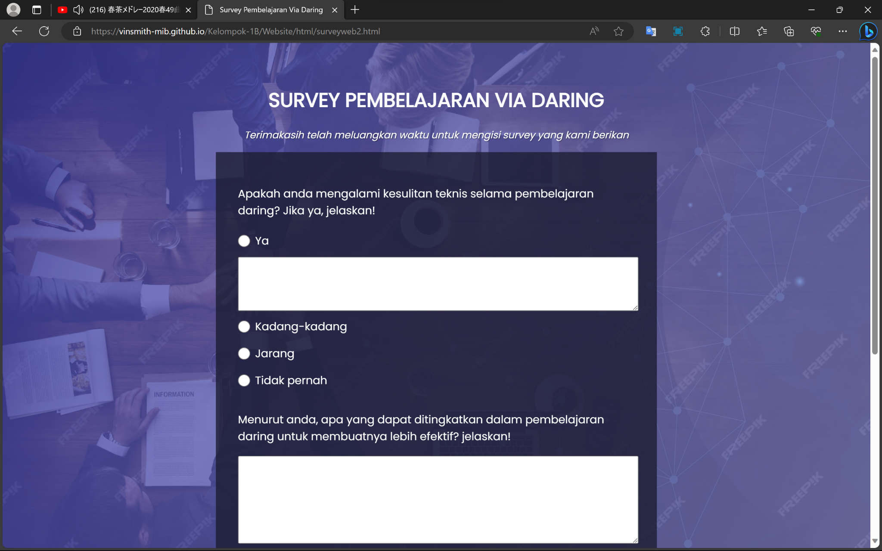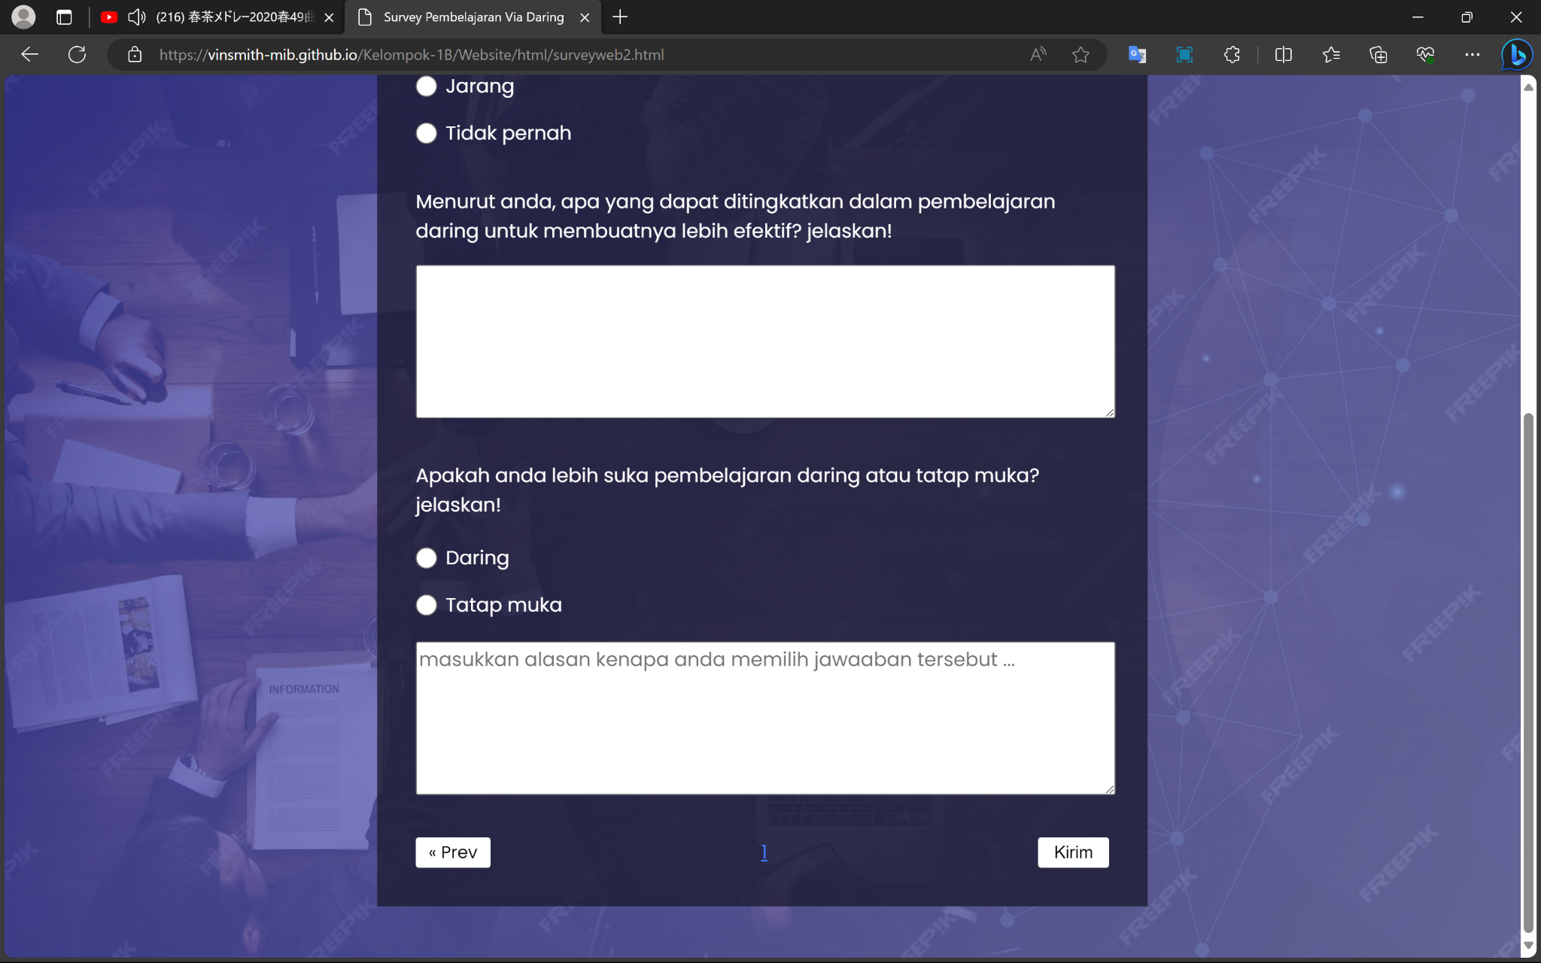

1. Tampilan dari Page Ketiga (after-submit.html)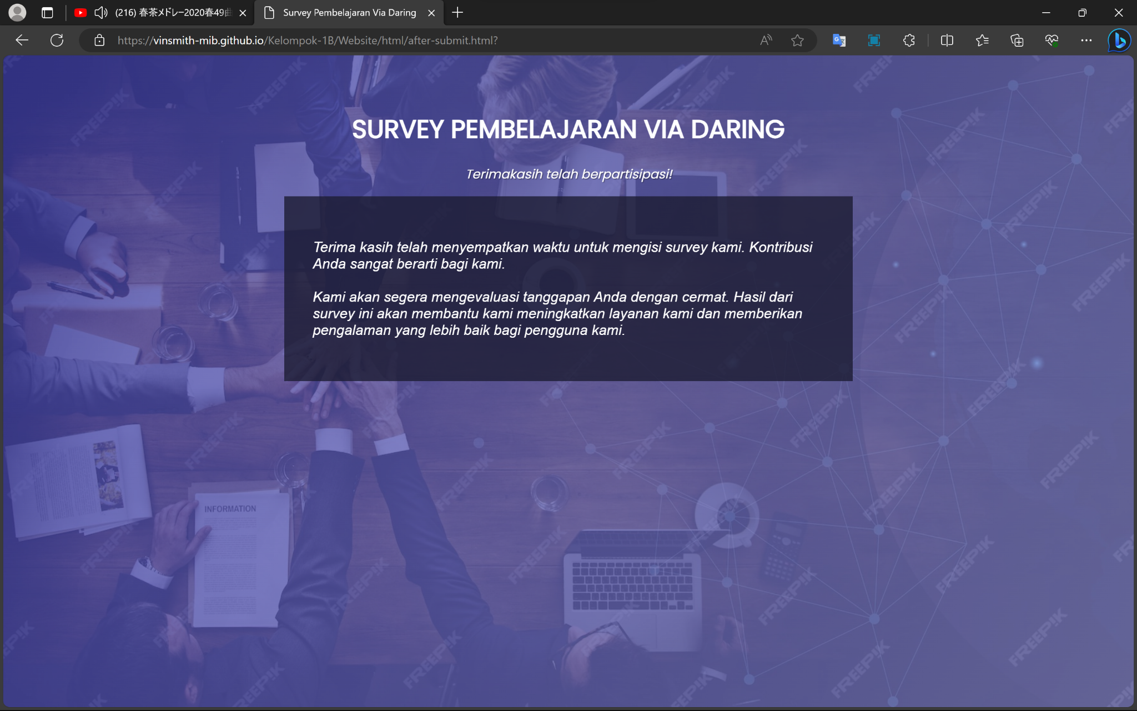

## Hardware Interface

*<Describe the logical and physical characteristics of each interface between the software product and the hardware components of the system. This may include the supported device types, the nature of the data and control interactions between the software and the hardware, and communication protocols to be used.>*

## Software Interface

*<Describe the connections between this product and other specific software components (name and version), including databases, operating systems, tools, libraries, and integrated commercial components. Identify the data items or messages coming into the system and going out and describe the purpose of each. Describe the services needed and the nature of communications. Refer to documents that describe detailed application programming interface protocols. Identify data that will be shared across software components. If the data sharing mechanism must be implemented in a specific way (for example, use of a global data area in a multitasking operating system), specify this as an implementation constraint.>*

## Communication Interface

1. Sebelum mengisi survey, pengguna akan diarahkan untuk mengisi data pribadi dan alamat email. Data pengguna dipastikan aman dan terjaga privasinya
2. Web survey ini dapat diakses melalui browser web manapun.
3. Kecepatan minimum untuk mengakses web ini sekitar 20kB/ps.

<Describe the requirements associated with any communications functions required by this product, including e-mail, web browser, network server communications protocols, electronic forms, and so on. Define any pertinent message formatting. Identify any communication standards that will be used, such as FTP or HTTP. Specify any communication security or encryption issues, data transfer rates, and synchronization mechanisms.>

# Functional Requirement

*<Area ini menggambarkan pengorganisasian persyaratan fungsional untuk produk dengan fitur sistem, layanan utama yang disediakan oleh produk>*

*<Tulis Kebutuhan Fungsional / Functional Requirement disini>*

*Diawali dengan membuat daftar kebutuhan fungsional P/L, lengkap dengan ID dan penjelasan jika perlu. Bisa dibuat dalam bentuk tabel.*

| **ID** | **Kebutuhan Fungsional** | **Penjelasan** |
| --- | --- | --- |
|  |  |  |
|  |  |  |
|  |  |  |
|  |  |  |
|  |  |  |
|  |  |  |
|  |  |  |
|  |  |  |
|  |  |  |
|  |  |  |
|  |  |  |
|  |  |  |

## Diagram Use Case

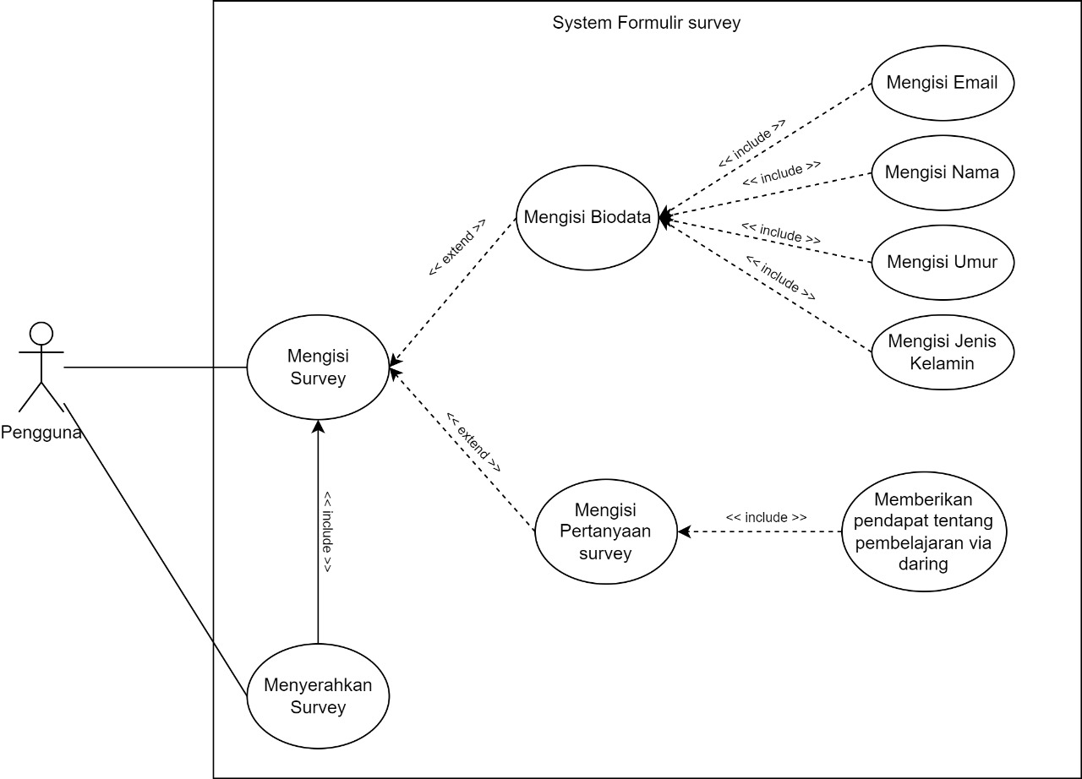

## Flowchart

# Non Functional Requirements

<*Uraikan dengan ringkas kebutuhan non fungsional dalam tabel sebagai berikut. Isilah Kolom Kebutuhan dengan kalimat yang jelas dan kelak dapat ditest untuk dipenuhi. ID adalah nomor kebutuhan yang harus ditelusuri pada saat test. Tuliskan N/A bila Not Applicable>*

| **ID** | **Parameter** | **Kebutuhan** |
| --- | --- | --- |
|  | Availability |  |
|  | Reliability |  |
|  | Ergonomy |  |
|  | Portability |  |
|  | Memory |  |
|  | Response time |  |
|  | Safety | N/A |
|  | Security |  |
|  |  |  |
|  | Others 1: Bahasa komunikasi | Misalnya : semua tanya jawab harus dalam bahasa Indonesia |
|  |  | Setiap layar harus mengandung logo PT Pos Indonesia |
|  |  |  |

*Catatan :*

*Availability : ketersediaan aplikasi, misalnya harus terus menerus beroperasi 7 hari perminggu, 24 jam per haritanpa gagal*

*Reliability : keandalan, misalnya tidak pernah boleh gagal(atau kegagalan yang ditolerir adalah …%) sehingga harus dipikirkan fault tolerant architecture. Biasanya hanya perlu untuk Critical Application yang jika gagal akan berakibat fatal.*

*Ergonomy : kenyamanan pakai bagi pengguna*

*Portability : kemudahan untuk dibawa dan dioperasikan ke mesin/sistem operasi/platform yang lain*

*Memory : jika perhitungan kapasitas memori internal kritis (misalnya untuk SW yang harus dijadikan CHIPS dan ukurannya harus kecil*

*Response time : Batasan waktu yang harus dipenuhi. Sangat penting untuk aplikasi Real Time. Contoh: “Aaplikasi harus mampu menampilkan hasil dalam 4 detik”, atau “ATM harus menarik kembali kartu yang tidak diambil dalam waktu 3 menit”*

*Safety: yang menyangkut keselamatan manusia, misalnya untuk SW yang dipakai pada sistem kontrol di pabrik*

*Security : aspek keamanan yang harus dipenuhi*